**Baccalauréat Professionnel**

**« Maintenance des Équipements Industriels »**

**ÉPREUVE E1 : Épreuve scientifique et technique**

**Sous-épreuve E11 : Analyse et exploitation de données techniques**

**SESSION 2019**

A partir d’un dysfonctionnement identifié sur un bien industriel pluritechnologique, l’épreuve permet de vérifier que le candidat a acquis tout ou partie des compétences suivantes :

CP 2.1 **Analyser le fonctionnement et l’organisation d’un système,**

CP 2.2 **Analyser les solutions mécaniques réalisant les fonctions opératives.**

Les supports retenus sont liés à la spécialité Maintenance des Équipements Industriels

**Ce sujet comporte : 18 pages**

Dossier présentation pages 2/18 à 3/18

Dossier questions-réponses pages 4/18 à 18/18

**Matériel autorisé :**

* L'usage de tout modèle de calculatrice, avec ou sans mode examen, est autorisé.
* Le guide du dessinateur industriel,
* Matériel de géométrie (compas, équerre, rapporteur).

**DOSSIER PRÉSENTATION**

**I –PRESENTATION DE L’EQUIPEMENT**

L’objet de notre étude est un palettiseur qui permet d’empiler les cartons de boîtes de sacs de congélation pour la grande distribution. La société où se situe ce palettiseur possède 4 lignes de production.

La fabrication des sacs, la mise en boîte ainsi que la mise en carton sont réalisés dans une « Salle

Propre » (aussi appelée « Salle Blanche »).

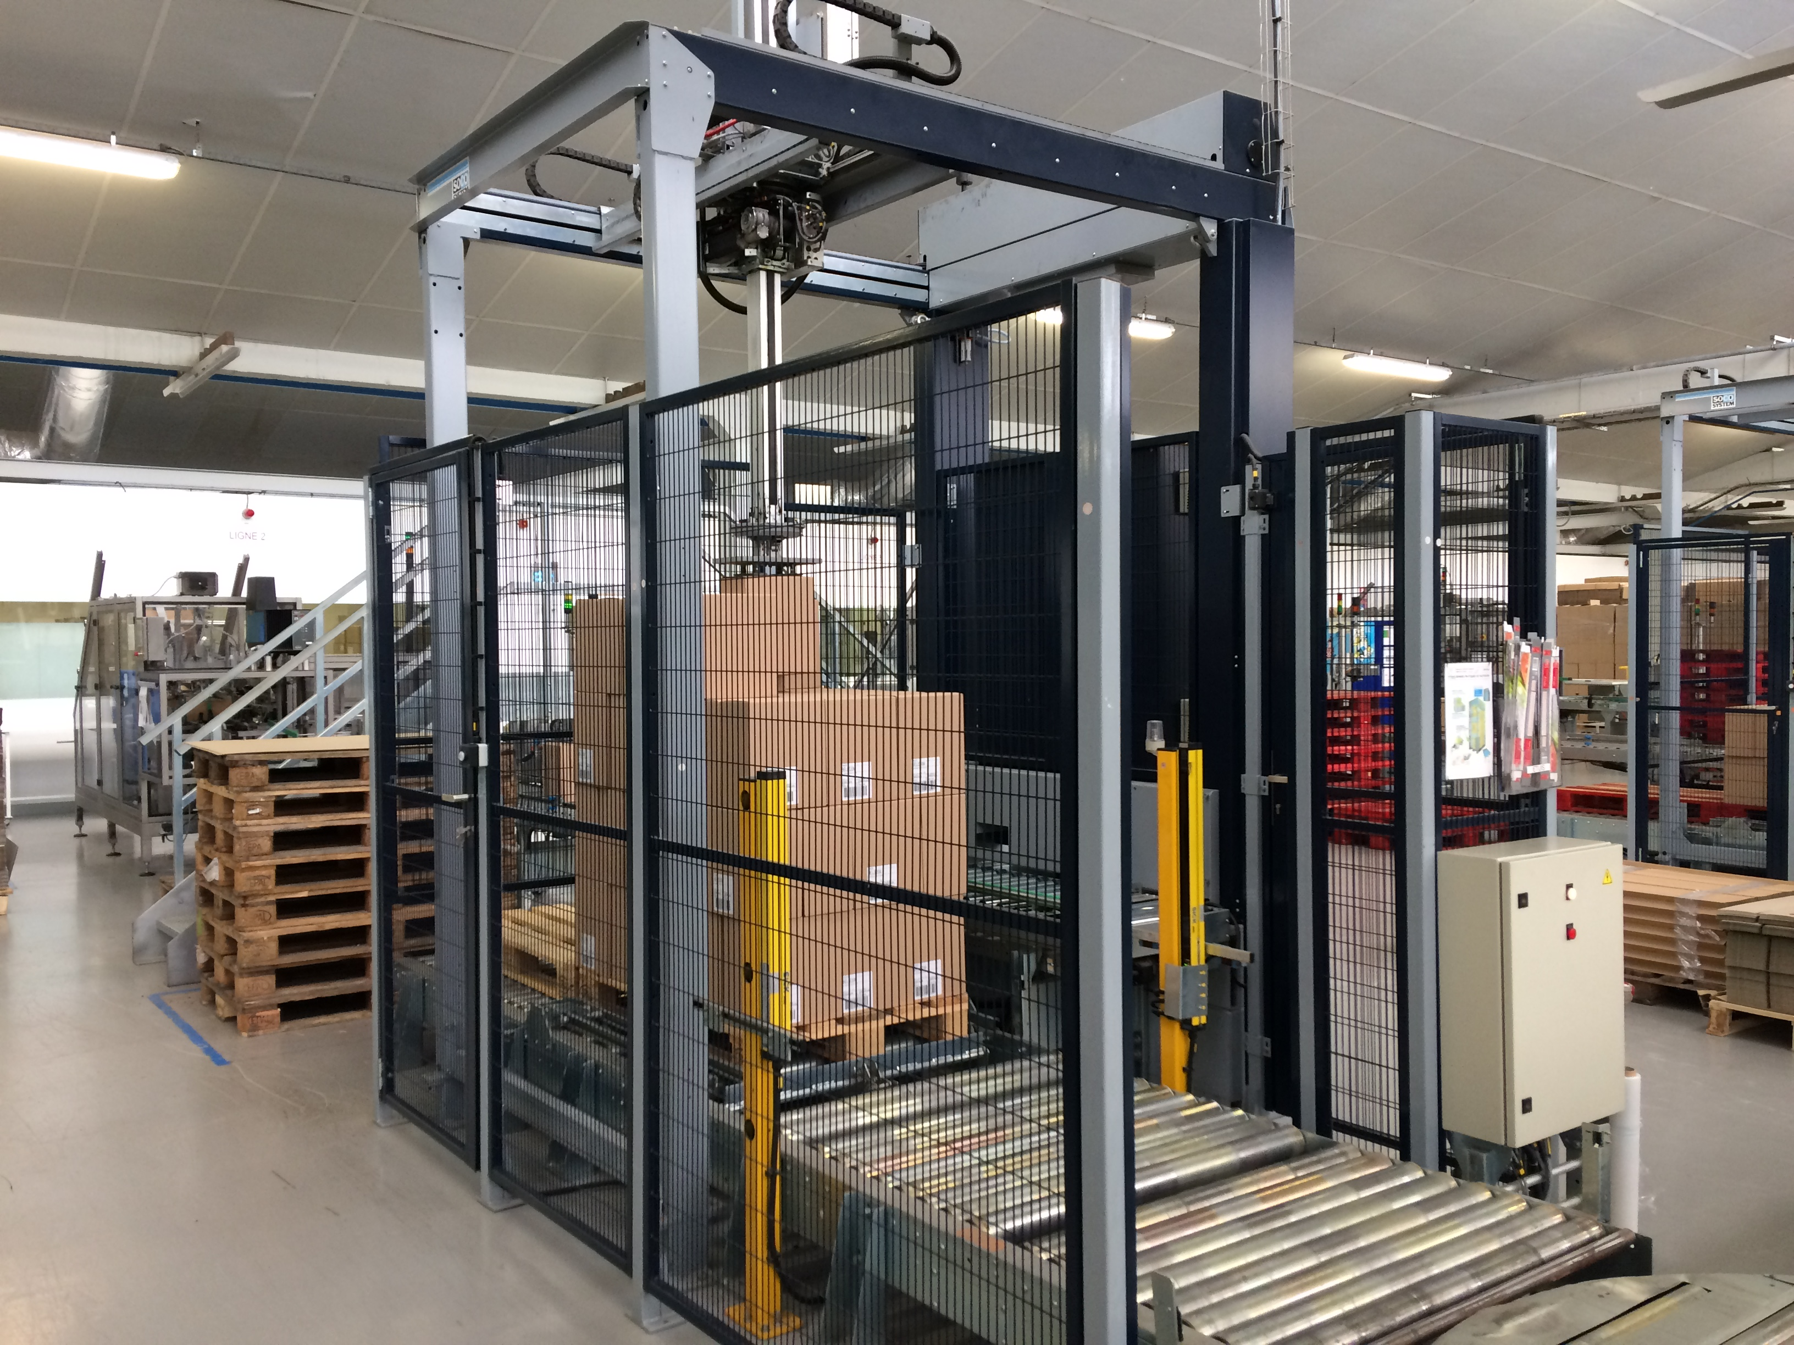

*Photo d’une des lignes de palettisation*

Zone de notre étude

Filmeuse de palettes

Palettiseur

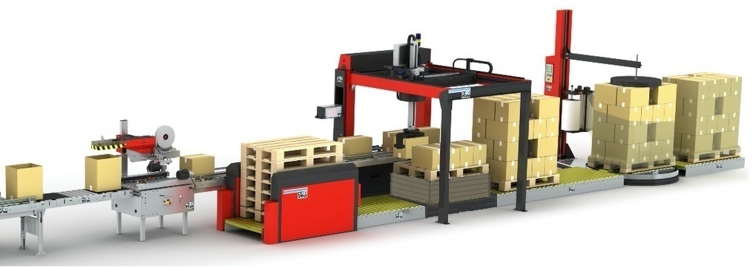

Sortie des cartons empilés sur une palette

Tapis de manutention des cartons

Scelleuse de cartons

Magasin de palettes

Cartons de Boîtes de Sacs de Congélation

Pince de préhension des cartons

Table élévatrice

*Descriptif de la ligne*

Déplacement sur convoyeur

Scellement des cartons

Arrivée des cartons

Saisie des cartons

Arrivée palette

Levée table élévatrice en position adaptée

Dépose sur la palette

Descente palette en position basse

Filmage palette

Manutention

Sortie des cartons

empilés

Palette pleine

Zone de notre étude

Le robot de palettisation peut être équipé soit d’une tête à ventouses compacte soit d’une tête à pinces. En effet, la société développe à la demande des têtes de levage spécifiques suivant les objets à manutentionner.

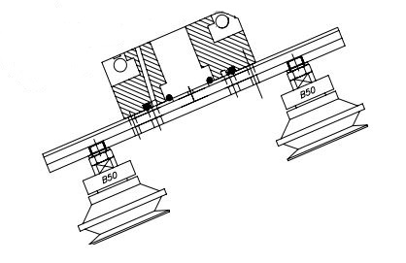

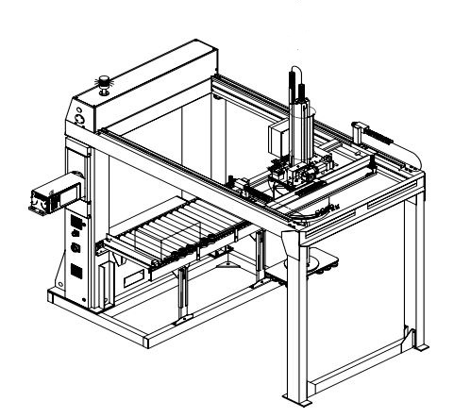

*Tête de robot à ventouses*

*Tête de robot à pinces*

*Exemples d’objets à manutentionner*







*Palettiseur*

**DOSSIER QUESTIONS-RÉPONSES**

**PROBLEMATIQUE GENERALE :**

Un client désire emballer de nouveaux produits de congélation. Les cartons seront plus lourds que le standard de cette ligne de production. Ils auront également des dimensions différentes. Le service méthode vous demande la capacité du système à répondre à la demande.

Vous devez vérifier si le système supportera ces nouvelles contraintes.

|  |  |  |  |  |
| --- | --- | --- | --- | --- |
| Q1 | Analyse fonctionnelle du palettiseur | DTR 3/11  DTR 11/11 | Temps conseillé : 20 min | Nbre pts : 15/200 |

Q1.1 **Compléter** le diagramme d’analyse fonctionnelle de niveau 0 du palettiseur ci-dessous :

A-0

***Données :*** *Cartons non palettisés, palettiseur, palettiser les cartons, palettes, cartons palettisés, énergies électrique et pneumatique, marche/arrêt, réglages, données venant du logiciel.*

Q1.2 A l’aide du diagramme FAST (DTR 11/11) :

Quelle fonction de service assure ce palettiseur ?

……………………………………………………………………………………………………………….

Quelle solution technique permet de “Transformer une énergie pneumatique en énergie mécanique de translation” ?

……………………………………………………………………………………………………………….

Quelle partie du palettiseur permet de saisir les cartons ?

……………………………………………………………………………………………………………….

Q1.3 A l’aide du diagramme FAST (DTR 11/11), du document DTR 3/11 et de la figure ci-dessous, **cocher** les mouvements possibles des éléments du palettiseur listés ci-dessous :

Tête de robot

Cadre du chariot



X

Y

Z

Bras télescopique

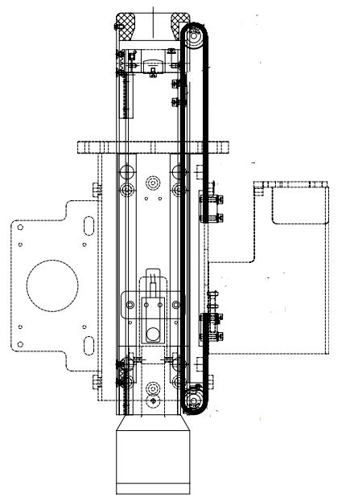

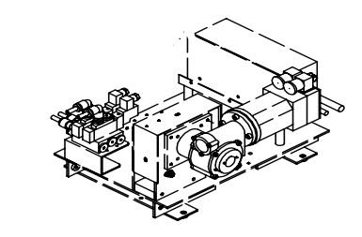

Chariot

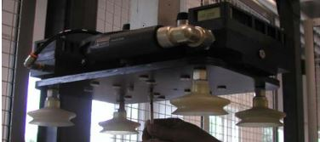

|  |  |  |  |  |  |  |
| --- | --- | --- | --- | --- | --- | --- |
| Parties du palettiseur | Mouvements possibles | | | | | |
| Translation | | | Rotation | | |
| Tx | Ty | Tz | Rx | Ry | Rz |
| Chariot par rapport au cadre du chariot |  |  |  |  |  |  |
| Tête de robot par rapport au cadre du chariot |  |  |  |  |  |  |

|  |  |  |  |  |
| --- | --- | --- | --- | --- |
| Q2 | Analyse cinématique de la tête de robot à pinces | DTR 2/11,  DTR 8/11, DTR 9/11 | Temps conseillé : 50 min | Nbre pts : 43,5/200 |

L’étude portera sur la **tête de robot à pinces**

Q2.1 **Compléter** les classes d’équivalence ci-dessus :

*Nota : Certains éléments apparaissent dans plusieurs classes d’équivalence (vis et éléments standardisés).*

Pièces à exclure : {40}

Bâti : {SE1} = {02,03, ……, 08 (x4),11, ……, ……, 14, 15 (x4),16 (x2), ……, ……, ……, ……, …..,

……, 24 (x2), 25 (x2), 26 (x24), 27 (x8), 28, ……, ……, 31 (x8), ……,35, 41 (x16)}

Pince gauche : {SE2} = {……, 04, ……, ……, 08 (x4),……, 10 (x4),13 (x4)

14 (x4), 15 (x4), ……, ……, 34, 36 (x2)}

Pince droite : {SE3} = {……,34,……,36 (x2)}

Disque : {SE4}= {8 (x5), ……, 37, ……, …… }

Galet pince gauche : {SE5}= {24}

Galet pince droite : {SE6}= {24}

Q2.2 **Repérer**, sur le schéma cinématique 3D ci-dessous, les différentes classes d’équivalence SE1, SE2 et SE3 :

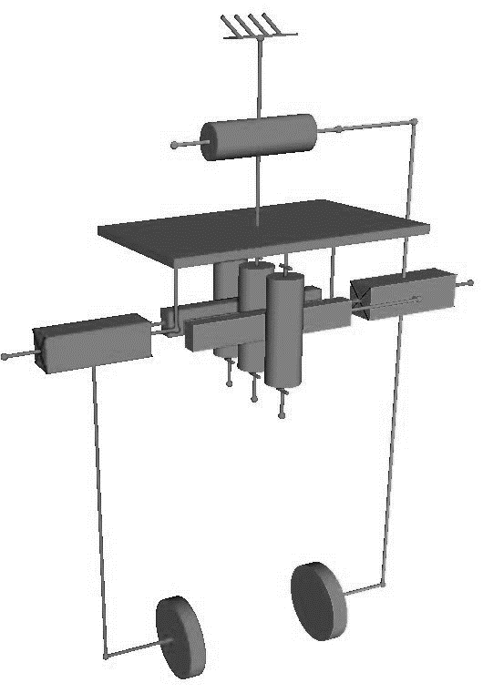

*Schéma cinématique 3D tête de robot à pinces*

……..

$$\vec{x}$$

$$\vec{y}$$

$$\vec{z}$$

……

……..

Q2.3 **Compléter** le tableau ci-dessous :

|  |  |  |
| --- | --- | --- |
|  | | **Nom et axe de la liaison** |
|  |  |
| **Entre SE1 et SE2** | | Nom de la liaison :  …….…….…….…….………….  Axe : …………. |
| **Entre SE1 et SE3** | | Nom de la liaison :  …….…….…….…….………….  Axe : …………. |

Q2.4 **Dessiner** (à l’aide du tableau des liaisons DTR 2/11)les liaisons cinématiques dans les 2 bulles ci-dessous :

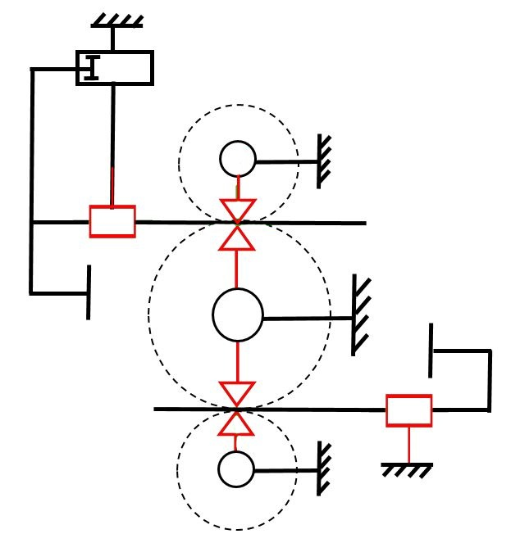

SE5

SE6

SE4

SE1

SE2

SE3

X

Y

*Schéma cinématique tête de robot à pinces – vue de dessus*

**Problématique N°1 :**

Dans le cadre de la vérification de l’aptitude du système à soulever des cartons plus lourds, on vous demande de vérifier l’effort de pincement sur les cartons pour répondre au besoin du client.

|  |  |  |  |  |
| --- | --- | --- | --- | --- |
| Q3 | Analyse statique | DTR 6/11 | Temps conseillé : 60 min | Nbre pts : 51,5/200 |

**Hypothèses :**

*On suppose :*

* Le problème plan.
* Les 2 bras de pinces parfaitement identiques.
* La face d’appui sur les cartons parfaitement plane.
* Le système est en équilibre.
* Le poids du carton de 15 kg s’appliquant au centre de gravité du carton de forme rectangulaire parfaite.
* Le coefficient d’adhérence carton/pince µ = 0,4 (µ = Tan φ = T / N)

1 gauche

1 droit

carton

G

x

x

A

B

42 droit

42 gauche

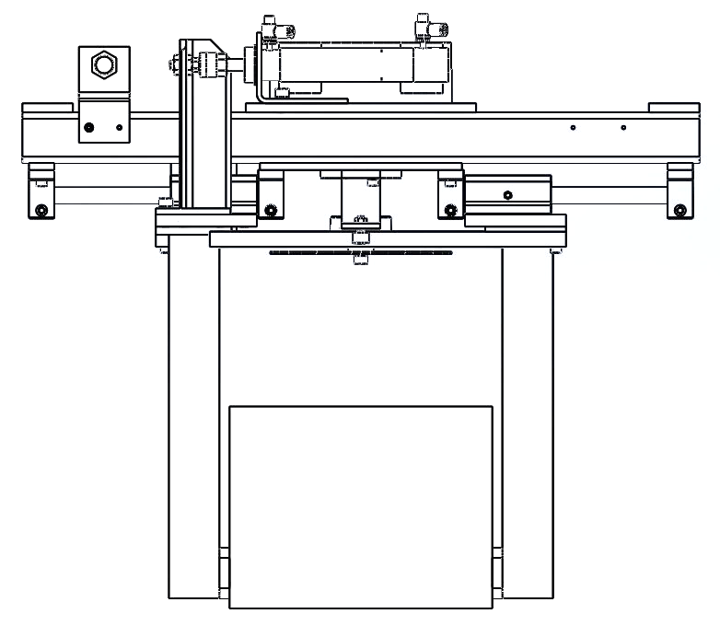

Q3.1 Isolement du carton.

**Compléter** le tableau bilan des forces ci-dessous.

(Placer un ? lorsque la donnée est inconnue).

G

carton

x

x

A

B

φ

|  |  |  |  |  |
| --- | --- | --- | --- | --- |
| Forces extérieures | Point d’application | Droite d’action | Sens | Intensité en N |
|  |  |  |  |  |
|  |  |  |  |  |
|  |  |  |  |  |

Q3.2Sur la figure DQR 10/18, **tracer** les directions des 3 actions :

**Résolution graphique :**

Sur la figure ci-dessous, nous allons **déterminer graphiquement** les efforts exercés sur le carton en A et en B.

On prendra g = 9,81 m/s2

Q3.3 **Calculer** le poids du nouveau carton à mettre en place :

$\text{∥}\vec{P}\text{∥}\text{ =}$……………N

…………………………………………………………………………………………………………………

G

carton

x

x

A

B

φ

Q3.4 **Tracer** le dynamique des forces :

+ origine du dynamique

*Dynamique des forces*

Echelle des forces : 1 cm → 20 N

Q3.5 **Compléter** le tableau des résultats ci-dessous :

|  |  |
| --- | --- |
| Forces extérieures | Intensité en N |
| II A……gauche / carton II | ………………. |
| II B……droit / carton II | ………………. |

Pour la suite de l’étude, on prendra II A……gauche / carton II = II B……droit / carton II = 210N.

Q3.6 Pour rappel : le coefficient d’adhérence carton/pince µ =0,4 (µ = Tan φ = T / N)

**Calculer** φ :

…………………………………………………………………………………………………………………..

…………………………………………………………………………………………………………………..

Q3.7A l’aide du DTR 6/11, **calculer** l’effort normal N :

…………………………………………………………………………………………………………………..

…………………………………………………………………………………………………………………..

Q3.8 **Calculer** l’effort maximum Fvdéveloppé par le vérin CMK2-FA-32-100 sachant que la pression d’utilisation est de 10 bars (voir formule sur DTR 6/11) :

…………………………………………………………………………………………………………………..

$\text{∥}\vec{Fv}\text{∥}\text{ =}$……………N

…………………………………………………………………………………………………………………..

Q3.9 Ce vérin conviendra-t-il pour le changement de cartons sur la ligne de palettisation ? **Argumenter** votre réponse :

…………………………………………………………………………………………………………………..

…………………………………………………………………………………………………………………..

**Problématique N°2 :**

La partie supérieure de l’accouplement rapide est monté sur le bras télescopique à l’aide de 2 vis à tête cylindrique à 6 pans creux M3x20–3.6 et rondelles M3 DIN 433. Lors de l’entretien hebdomadaire, le service de maintenance constate une déformation de ces vis. On vous propose d’étudier cette déformation et d’y proposer une solution.

|  |  |  |  |  |
| --- | --- | --- | --- | --- |
| Q4 | Résistance des matériaux | DTR 5/11  DTR 7/11 | Temps conseillé : 60 min | Nbre pts : 45/200 |

Vis à tête cylindrique à 6 pans creux

M3x20–3.6

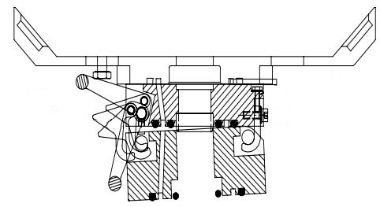

Bras télescopique

Partie supérieure de l’accouplement rapide

Partie inférieure de l’accouplement rapide Rep 29

Tête de robot à pinces

Rondelles M3 DIN 433

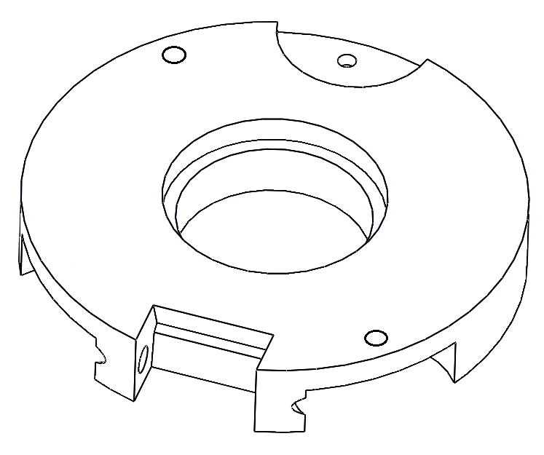







*Données :*

* Vis à tête cylindriques à 6 pans creux M3x20-3.6
* Nombre de vis 2
* Coefficient de sécurité k=4
* Masse de la tête de robot à pinces : 20 kg
* Poids du carton : 250 N

Q4.1 Quelle contrainte subissent ces vis ? **Entourer** la bonne réponse :

Compression Torsion Traction

Q4.2 A partir du document DTR 5/11, **donner** la valeur de la résistance d’élasticité des vis :

**Re** = ………………

Q4.3 **Calculer** le poids du système carton + tête de robot à pinces, en déduire la valeur de la force sur chaque vis :

……………………………………………………………………………………………………………….

**F** = …………………… N

Q4.4 A l’aide du document DTR 5/11, **donner** la formule du calcul du diamètre d3 de la vis étudiée :

**d3** = …………………………………….

Q4.5 A l’aide du document DTR 5/11, **donner** la valeur du pas :

**p** = …………………………

Q4.6 **Calculer** le diamètre d3 :

……………………………………………………………………………………………………………….

**d3** = ………………… mm

Q4.7 **Calculer** l’aire de la section de la vis :

*Rappel :* aire d’un disque : S=π x R2

……………………………………………………………………………………………………………….

……………………………………………………………………………………………………………….

**S** = ………………………… mm2

Q4.8A partir du document DTR 7/11, **calculer** la contrainte σ dans une vis avec F = 225N :

……………………………………………………………………………………………………………….

……………………………………………………………………………………………………………….

**σ** = ……………Mpa

Q4.9A partir de DTR 7/11, **calculer** Rpe, résistance pratique d’élasticité de la matière des vis :

……………………………………………………………………………………………………………….

……………………………………………………………………………………………………………….

**Rpe** = ………………….Mpa

Q4.10 **Ecrire** la condition de résistance de la vis :

……………………………………………………………………………………………………………….

……………………………………………………………………………………………………………….

Q4.11 La condition de résistance est-elle respectée ? **Argumenter**

……………………………………………………………………………………………………………….

……………………………………………………………………………………………………………….

Q4.12 Sinon, **proposer** une solution pour résoudre le problème.

……………………………………………………………………………………………………………….

……………………………………………………………………………………………………………….

Afin d’améliorer la résistance des vis, le service de maintenance de modifier la partie supérieure de l’accouplement rapide en y ajoutant 2 trous taraudés et 2 évidements pour y introduire 2 vis à tête cylindriques à six pans creux M3x20-3.6 supplémentaires.

|  |  |  |  |  |
| --- | --- | --- | --- | --- |
| Q5 | Dessin technique |  | Temps conseillé : 20 min | Nbre pts : 15/200 |

*Vue en perspective - partie supérieure de l’accouplement rapide*

*Ancienne version*

*Vue en perspective - partie supérieure de l’accouplement rapide*

*Nouvelle version*

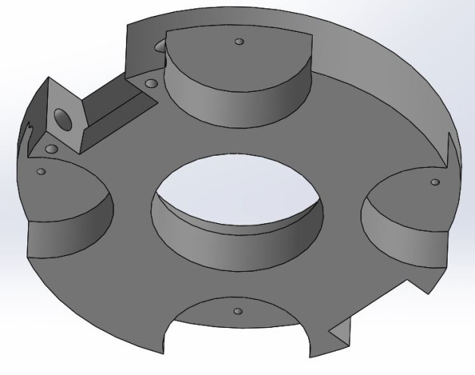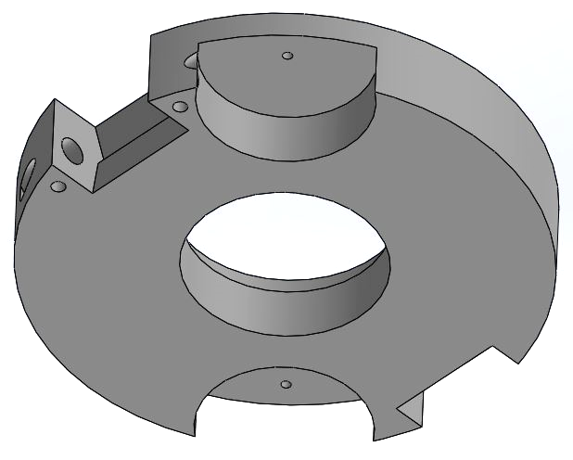

Q5.1 **Terminer** le dessin de définition Figure 1 du DQR 16/18 en complétant :

- La vue face en ajoutant 2 trous taraudés M3 débouchants + 2 évidements

* La vue de gauche en coupe A-A

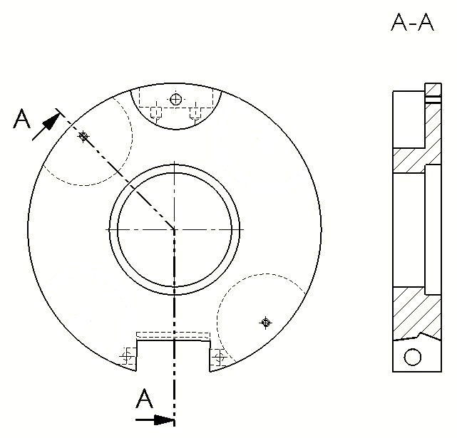

*Figure 1*

**Problématique N°3 :**

On souhaite vérifier la course du vérin (Référence : CMK2-C-FA-32-100) pour répondre au besoin du client qui souhaite emballer un produit de congélation de dimensions différentes. On va vérifier que l’ouverture de la pince est conforme au cahier des charges du client. Carton mini dimension : 275 mm.

*Remarque : roulement sans glissement entre pinces et disque aux points C et D.*

|  |  |  |  |  |
| --- | --- | --- | --- | --- |
| Q6 | Analyse cinématique | DTR 4/11, DTR 10/11 | Temps conseillé : 30 min | Nbre pts : 30/200 |

Q6.1 A partir du document DTR 4/11, **donner** la course du vérin :

**c**=……………………………mm.

Q6.2 **Indiquer** la nature du mouvement de la pince droite par rapport au bâti :

……………………………………………………………………………………………………………….

Q6.3 **Indiquer** la nature du mouvement du disque par rapport au bâti :

……………………………………………………………………………………………………………….

Q6.4 **Indiquer** la nature du mouvement de la pince gauche par rapport au bâti :

……………………………………………………………………………………………………………….

Sur la Figure 2 DQR 18/18 :

Q6.5 **Tracer** TA Pince gauche/Bâti la trajectoire de A**∈**pince gauche/Bâti :

Q6.6 **Tracer** TB Pince droite/Bâti la trajectoire de B**∈**pince droite/Bâti :

Q6.7 **Tracer** A’ la nouvelle position du point A pince fermée :

Q6.8 **Tracer** B’ la nouvelle position du point B pince fermée :

Q6.9 **Mesurer** la taille des cartons les plus petits que l’on puisse saisir :

**d**=……………………………mm.

*Figure 2*

*Pince ouverte*

*(Tête de robot en vue de dessous)*

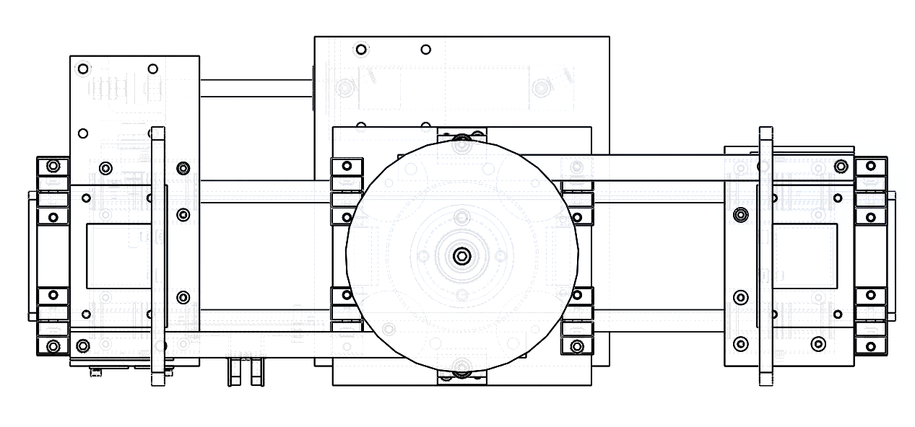

X

X

X

X

A

B

C

D

**Echelle : 1/5**

Q6.10 **Conclure et justifier** si l’ouverture de la pince est conforme au cahier des charges :

…………………………………………………………………………………………………………………

…………………………………………………………………………………………………………………

…………………………………………………………………………………………………………………